Урок права «Ребенок в мире прав и обязанностей»
В центре правовой информации по проблемам детства центральной детской библиотеки им. А.В. Мишина для учащихся младших классов школ микрорайона состоялся урок права «Ребенок в мире прав и обязанностей».
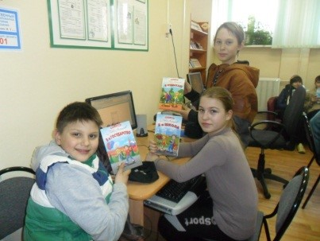
Ребята познакомились с правами детей согласно основным законам нашей страны: Конституции РФ, Семейного кодекса, закона «Об основных гарантиях прав ребёнка в Российской Федерации».
Для наглядного восприятия материала была представлена слайд-презентация «Правовое воспитание школьников», показан и прокомментирован отрывок из мультипликационного фильма «Золушка». На примере литературных героев школьники ответили на вопросы правовой игры.
